RELATORIO TECNICO
MoV UFU
Roteamento acessível no Campus Santa Mônica com OpenStreetMap
Modelagem do grafo, algoritmo de menor caminho e integração com reconhecimento de voz
Uberlândia - MG | 01/07/2026

Resumo executivo
Este relatório apresenta a reformulacao do MoV UFU como uma aplicação de navegação pedestre baseada exclusivamente em dados do OpenStreetMap (OSM). A planta DWG/PDF deixa de compor a fonte operacional do sistema. Os caminhos, travessias e destinos são obtidos da base colaborativa OSM, convertidos para GeoJSON e transformados em um grafo ponderado sobre o qual é executado o algoritmo de Dijkstra.
A versao analisada contém 117 caminhos de pedestres, 32 pontos de travessia ou acessibilidade e 98 destinos nomeados. A rede possui 382 vértices, 398 arestas e seis componentes conectados. Para impedir a apresentação de rotas inexistentes, a aplicação opera sobre o maior componente, com 356 vértices e 81 destinos conectados.
Resultado principal: A aplicação passou a calcular rotas diretamente sobre a geometria OpenStreetMap. Escadas e trechos explicitamente marcados como wheelchair=no recebem penalidade elevada, enquanto trechos limitados ou sem pavimentacao recebem custo adicional.

1. Concepção do projeto
O MoV UFU foi concebido para apoiar o deslocamento de pedestres no Campus Santa Mônica da Universidade Federal de Uberlândia, com ênfase em pessoas com mobilidade reduzida. A proposta combina cartografia colaborativa, teoria dos grafos, processamento geoespacial e uma interface web responsiva.
A reformulacao substitui a dependência do desenho técnico por uma fonte geográfica aberta e continuamente atualizável. Essa decisao permite que correções feitas no OpenStreetMap sejam incorporadas ao sistema sem reeditar ou reexportar um arquivo CAD.
Nota de nomenclatura: Embora o diretorio do projeto mencione o Problema do Carteiro Viajante, a função implementada e o menor caminho entre uma origem e um destino. Nao se trata do Problema do Caixeiro Viajante nem do Carteiro Chinês, pois não ha exigência de visitar todos os pontos ou percorrer todas as arestas.

2. Objetivos
- Representar os caminhos de pedestres do campus como um grafo georreferenciado.
- Calcular o menor percurso entre blocos e equipamentos nomeados no OSM.
- Evitar ou desestimular escadas e trechos com restrições conhecidas de acessibilidade.
- Permitir atualização reprodutível a partir da base pública do OpenStreetMap.
- Disponibilizar seleção por listas, texto e comandos de voz em português brasileiro.

3. Fonte de dados e delimitação
A fonte primária é o OpenStreetMap, projeto colaborativo de dados geográficos abertos. A coleta abrange o limite cadastrado da Universidade Federal de Uberlândia no Campus Santa Mônica. O importador consulta a API OSM, identifica o polígono universitario e conserva apenas elementos localizados dentro desse limite.
Os dados são armazenados em GeoJSON com tres classes: pedestrian_path para caminhos lineares, accessibility_point para travessias e elementos de acessibilidade, e destination para blocos, bibliotecas, equipamentos e outros locais nomeados.

4. Convencoes de mapeamento no OpenStreetMap
Elemento | Tag principal | Uso no sistema
Caminho pedestre | highway=footway/path/pedestrian | Forma as arestas navegaveis.
Travessia | highway=crossing | Ponto de verificacao de rampa e seguranca.
Meio-fio rebaixado | kerb=lowered ou kerb=flush | Evidencia de transição potencialmente acessível.
Escada | highway=steps | Recebe penalidade elevada.
Acesso por cadeira de rodas | wheelchair=yes/limited/no | Modifica o custo do trecho.
Piso tatil | tactile_paving=yes/no | Informação para avaliação de acessibilidade sensorial.
Características físicas | surface, width, incline, smoothness | Base para evoluir o modelo de custo.

5. Processo de aquisição e preparação
- Consultar a API pública do OpenStreetMap na caixa geográfica do campus.
- Localizar o polígono com amenity=university e nome Universidade Federal de Uberlândia.
- Filtrar caminhos, travessias, atributos de acessibilidade e destinos contidos no campus.
- Converter geometrias e atributos para uma FeatureCollection GeoJSON.
- Construir o grafo, identificar componentes conectados e selecionar a maior rede operacional.
- Atualizar a interface, o vocabulário de voz e o cache do aplicativo.
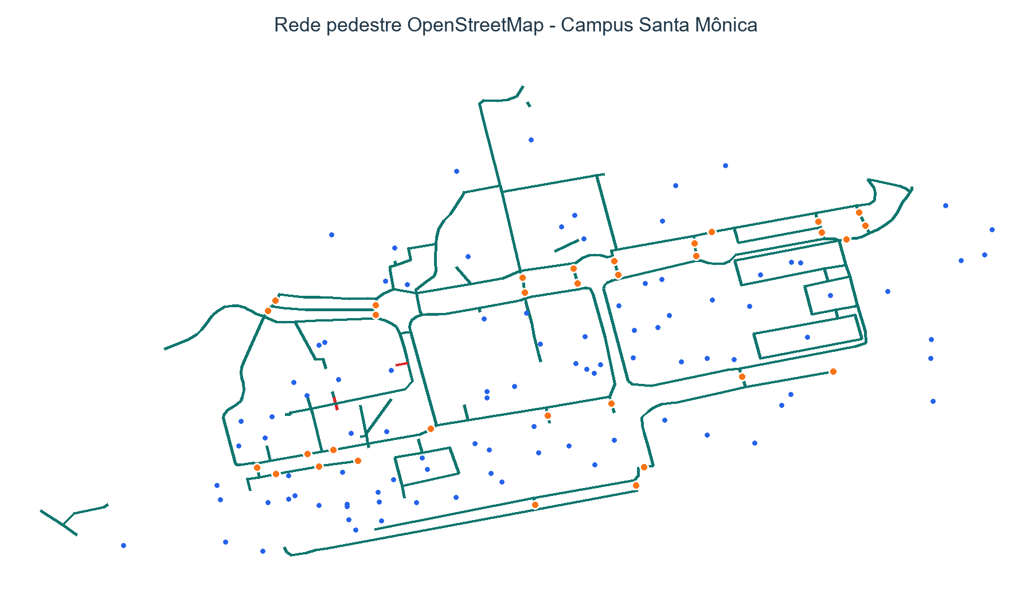
Figura 1 - Rede pedestre extraida do OpenStreetMap. Linhas verdes representam caminhos, laranja representa travessias e azul representa destinos nomeados.

6. Modelagem do grafo
Cada coordenada consecutiva de uma LineString e convertida em vértice. Coordenadas iguais, arredondadas a sete casas decimais, compartilham a mesma chave e estabelecem a conectividade entre vias. Cada par consecutivo forma uma aresta bidirecional.
O comprimento físico da aresta é calculado pela fórmula de Haversine, apropriada para distâncias sobre a superfície terrestre. Os destinos nomeados são associados ao vértice mais próximo. Antes do roteamento, uma busca em profundidade identifica os componentes da rede; apenas o maior componente e oferecido como rede operacional.

7. Algoritmo de roteamento
O menor caminho é calculado pelo algoritmo de Dijkstra. Para cada vértice, o algoritmo mantém o menor custo conhecido desde a origem, seleciona o vértice não visitado de menor custo e relaxa as arestas adjacentes até atingir o destino ou esgotar a componente.
O custo de uma aresta corresponde ao seu comprimento multiplicado por um fator de acessibilidade. Trechos comuns usam fator 1. Trechos com wheelchair=limited ou surface=unpaved usam fator 4. Escadas e trechos com wheelchair=no usam fator 1000. A distância exibida ao usuário permanece a distância fisica; a penalidade serve apenas para escolher a rota.
Cuidado metodológico: Os fatores 4 e 1000 são heuristicas de projeto, não parâmetros normativos. Eles devem ser calibrados com usuários, auditorias de campo e requisitos de acessibilidade antes de uso institucional.

8. Arquitetura da aplicação
Camada de dados: GeoJSON gerado pelo importador Python a partir do OpenStreetMap.
Camada cartográfica: Leaflet com mosaicos do OpenStreetMap e sobreposição vetorial dos caminhos.
Camada de grafo: JavaScript no navegador para vértices, arestas, componentes e Dijkstra.
Camada de interação: Seletores de origem/destino, formulario textual e Web Speech API em pt-BR.
Distribuição: Aplicacao web progressiva com manifesto e service worker para recursos locais.

9. Resultados atuais
A tabela resume o estado da extracao realizada em 1 de julho de 2026. Os números podem variar a cada nova edição da comunidade OSM.
Indicador | Resultado
Caminhos de pedestres | 117
Travessias/pontos de acessibilidade | 32
Destinos nomeados na fonte | 98
Vertices do grafo | 382
Arestas do grafo | 398
Componentes conectados | 6
Vertices no maior componente | 356
Destinos conectados operacionais | 81
A existência de seis componentes demonstra que alguns caminhos ainda não compartilham vértices, mesmo quando parecem proximos visualmente. O bloco 1E, por exemplo, foi identificado em uma componente pequena na extracao analisada; por isso não deve ser conectado artificialmente ao bloco 3E. A correcao adequada e completar a geometria no OpenStreetMap apos verificacao local.

10. Reconhecimento de voz
O reconhecimento usa a Web Speech API configurada para português brasileiro. O sistema considera até cinco alternativas de transcrição, resultados intermediarios e um limite de 15 segundos. Nomes e referencias dos destinos OSM compoem o vocabulário dinamico.
O analisador normaliza acentos, pontuação, números falados e contrações como de, do e da. Frases como 'do bloco 1A para o bloco 3E' são decompostas em origem e destino, desde que ambos estejam conectados a rede operacional.

11. Validacao, riscos e limitações
- O OpenStreetMap é colaborativo e pode conter omissões, geometrias desconectadas ou atributos desatualizados.
- Uma travessia mapeada não comprova a existência de rampa, meio-fio rebaixado ou piso tatil.
- A associação de um prédio ao caminho mais próximo não substitui o mapeamento da entrada correta.
- Trechos sem tags de acessibilidade são tratados como neutros, e não como comprovadamente acessiveis.
- O sistema deve ser validado em campo e com pessoas com deficiência antes de orientar deslocamentos reais.

12. Protocolo recomendado de atualização
- Realizar levantamento em campo com GPS e registro fotográfico autorizado.
- Editar caminhos e atributos no editor iD, StreetComplete ou JOSM.
- Garantir que caminhos que se cruzam compartilhem um vértice quando houver passagem fisica.
- Registrar kerb, wheelchair, tactile_paving, incline, surface e width somente quando confirmados.
- Executar tools/import_osm_santa_monica.py para atualizar o GeoJSON.
- Executar os testes e revisar visualmente as rotas antes da publicacao.

13. Conclusão
A migração para OpenStreetMap torna o MoV UFU geograficamente consistente, aberto a atualizações comunitárias e independente de reexportacoes CAD. A representação em grafo e o algoritmo de Dijkstra fornecem uma base tecnicamente adequada para rotas ponto a ponto. O principal trabalho futuro e melhorar a completude dos atributos de acessibilidade e a conectividade da rede por meio de levantamento de campo.
A versao atual deve ser entendida como protótipo de pesquisa e apoio ao mapeamento, não como certificação de rota acessível. Sua evolução depende da qualidade dos dados, da participação dos usuários e da validação institucional.

Referências
- OpenStreetMap - pagina principal e dados cartograficos
- OpenStreetMap Wiki - Key:wheelchair
- OpenStreetMap Wiki - Key:kerb
- OpenStreetMap Wiki - Key:ramp
- OpenStreetMap Wiki - Key:tactile_paving
- OpenStreetMap Wiki - Overpass Turbo
- Leaflet - biblioteca de mapas web

